
國家發展委員會 新聞稿

臺灣挺進經濟自由國家之列，2022經濟自由度全球第6

發布日期：111年2月15日
發布單位：法制協調中心
美國智庫傳統基金會及華爾街日報於本(2022)年2月14日發布《2022經濟自由度指數》(2022 Index of Economic Freedom)，臺灣在184個經濟體中排名第6名，維持去(2021)年全球排名，僅次於新加坡(1)、瑞士(2)、愛爾蘭(3)、盧森堡(4)、紐西蘭(5)；亞太地區排名第3，優於鄰近之韓國(19)、日本(35)、馬來西亞(42)、泰國(70)、及中國(158)。
臺灣平均總得分80.1，較去年78.6分增加1.5分，首次挺進至「經濟自由」國家(平均總分須超過80分)，僅與第4名盧森堡(80.6)及第5名紐西蘭(80.6)相差0.5分，再創臺灣歷年最佳得分成績，為政府多年來推動經濟自由化獲得重大進展。
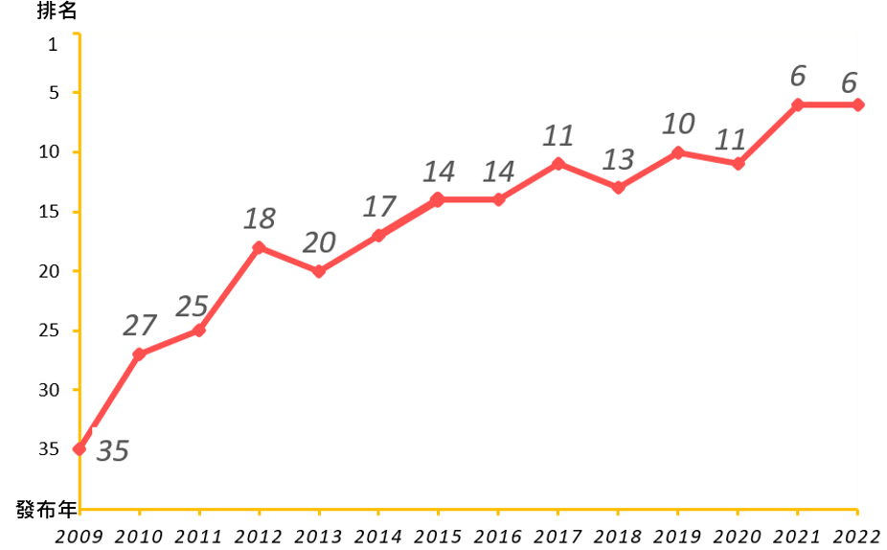

經濟自由度指數是以4大面向(法律制度、政府規模、監管效率及市場開放)及12項評比指標，進行評比；今年發布之《2022經濟自由度指數》評比期間為2020年7月1日至2021年6月30日。今年臺灣12項評比指標，有4項指標得分進步：以司法效能(94.2)增加21.3分最多，投資自由(70)增加10分居次，再次勞動自由(68.7)增加8.3分，貨幣自由(86.1)增加1.8分。
國發會分析，今年臺灣「司法效能」指標得分94.2增加21.3分最多之主因，在於2020年7月以後，司法院推動司法E化，建置科技法庭等措施，因應COVID-19疫情之法院正常運作，制定施行「傳染病流行疫情嚴重期間司法程序特別條例」，及建置商業法院審理重大商業紛爭等積極提升司法透明度及便利度措施，獲得今年經濟自由度指數評比的肯定。
「投資自由」指標得分70分增加10分居次，其主要原因在於2021年2月及3月經濟部進行二項友善外資投資措施，包括：建置「加速外資投資審查流程」，及「友善外國人來臺投資取得我國梅花卡及就業金卡快速審查」等機制，此努力獲得此評比的肯定。「勞動自由」指標得68.7分增加8.3分，主要是《2022經濟自由度指數》肯定勞動部制定「中高齡者及高齡者就業促進法」，以提升中高齡勞動參與及促進高齡者再就業。另「貨幣自由」指標得86.1分增加1.8分，主要原因係中央銀行因應金融數位化及外匯業務經營趨勢，簡化銀行申請許可辦理外匯業務等措施。
去(2021)年9月國發會延續(自2016年起)彙整相關部會過去一年推動經濟自由化成果之工作，完成《2021年臺灣推動經濟自由之說明》送美國傳統基金會參考，以於今(2022)年評比中確實反映政府推動經濟自由化的改革努力與成果。國發會表示，就今年相關部會延續推動經濟自由化的動能與企圖心，展望臺灣明年《2023經濟自由度指數》可望持續推進排名。

聯絡人：法制協調中心楊淑玲參事
辦公室電話：(02)2316-5929
表一、臺灣《2022 經濟自由度指數》排名及得分變動比較
國發會法協中心彙整
發布年 |  |  | 2022年 | 2021年 | 變動
排名 |  |  | 6 | 6 | 維持
總分 |  |  | 80.1 | 78.6 | + 1.5
法律制度 | 1 | 財產權 | 81.3 | 87.3 | - 6
法律制度 | 2 | 司法效能 | 94.2 | 72.9 | + 21.3
法律制度 | 3 | 廉能政府 | 73.8 | 74.5 | - 0.7
政府規模 | 4 | 租稅負擔 | 79.2 | 79.2 | 持平
政府規模 | 5 | 政府支出 | 90.7 | 91 | - 0.3
政府規模 | 6 | 健全財政 | 86.6 | 93.7 | - 7.1
監管效率 | 7 | 經商自由 | 84.3 | 93.4 | - 9.1
監管效率 | 8 | 勞動自由 | 68.7 | 60.4 | + 8.3
監管效率 | 9 | 貨幣自由 | 86.1 | 84.3 | + 1.8
市場開放 | 10 | 貿易自由 | 86 | 86 | 持平
市場開放 | 11 | 投資自由 | 70 | 60 | + 10
市場開放 | 12 | 金融自由 | 60 | 60 | 持平
資料來源：2022& 2021 index of Economic Freedom
附 註：指標評比分數愈高代表自由度愈高，區分 5 個等級：①100 至 80 分評為「自由」(Free)；②79.9 至 70 分評為「大部分自由」(Mostly Free)；③69.9 至 60 分評為「中等自由」(Moderately Free)；④59.9 至 50 分屬「較不自由」(Mostly Unfree)；⑤49.9 至 0 分屬「受壓抑」(Repressed)。
表二、《2022經濟自由度指數》全球排名前20名得分變動
國發會法協中心彙整
排名 | 經濟體 | 得分
排名 | 經濟體 | 2022年 | 2021年 | 變動
1 | 新加坡 | 84.4 | 89.7 | - 5.3
2 | 瑞士 | 84.2 | 81.9 | + 2.3
3 | 愛爾蘭 | 82.0 | 81.4 | + 0.6
4 | 盧森堡 | 80.6 | 76.0 | +4.6
5 | 紐西蘭 | 80.6 | 83.9 | - 3.3
6 | 臺灣 | 80.1 | 78.6 | + 1.5
7 | 愛沙尼亞 | 80.0 | 78.2 | + 1.8
8 | 荷蘭 | 79.5 | 76.8 | + 2.7
9 | 芬蘭 | 78.3 | 76.1 | + 2.2
10 | 丹麥 | 78.0 | 77.8 | + 0.2
11 | 瑞典 | 77.9 | 74.7 | + 3.2
12 | 澳大利亞 | 77.7 | 82.4 | - 4.7
13 | 冰島 | 77.0 | 77.4 | - 0.4
14 | 挪威 | 76.9 | 73.4 | + 3.5
15 | 加拿大 | 76.6 | 77.9 | - 1.3
16 | 德國 | 76.1 | 72.5 | + 3.6
17 | 立陶宛 | 75.8 | 76.9 | - 1.1
18 | 拉脫維亞 | 74.8 | 72.3 | + 2.5
19 | 韓國 | 74.6 | 74.0 | + 0.6
20 | 智利 | 74.4 | 75.2 | - 0.8
資料來源：2022& 2021 index of Economic Freedom
表三、臺灣近年《經濟自由度指數》排名及各指標得分變動
國發會法協中心彙整
發布年 |  | 2022 | 2021 | 2020 | 2019 | 2018 | 2017 | 2016 | 2015 | 2014 | 2013 | 2012 | 2011 | 2010 | 2009 | 14年  變動
經濟自由度排名 |  | 6 | 6 | 11 | 10 | 13 | 11 | 14 | 14 | 17 | 20 | 18 | 25 | 27 | 35 | + 29
平均得分 |  | 80.1 | 78.6 | 77.1 | 77.3 | 76.6 | 76.5 | 74.7 | 75.1 | 73.9 | 72.7 | 71.9 | 70.8 | 70.4 | 69.5 | + 10.6
法規制度 | 1.財產權 | 81.3 | 87.3 | 86.9 | 85.4 | 84.3 | 86.5 | 70 | 70 | 70 | 70 | 70 | 70 | 70 | 70 | + 11.3
法規制度 | 2.司法效能 | 94.2 | 72.9 | 70.1 | 70.1 | 69.2 | 67.7 | - | - | - | - | - | - | - | - | + 26.5
法規制度 | 3.廉能政府 | 73.8 | 74.5 | 68.9 | 69.2 | 70.9 | 70.5 | 61 | 61 | 59.7 | 61 | 58 | 56 | 57 | 57 | + 16.8
政府規模 | 4.租稅負擔 | 79.2 | 79.2 | 75 | 75 | 76.1 | 75.3 | 76.1 | 80.4 | 80.3 | 80.5 | 80.4 | 78.3 | 75.9 | 76.2 | + 3
政府規模 | 5.政府支出 | 90.7 | 91 | 90.5 | 90.6 | 90.4 | 89.5 | 88.7 | 87.1 | 84.7 | 84.9 | 92.3 | 89.7 | 90.5 | 89.4 | + 1.3
政府規模 | 6.健全財政 | 86.6 | 93.7 | 91 | 91.6 | 90.8 | 83.7 | - | - | - | - | - | - | - | - | + 2.9
監管效率 | 7.經商自由 | 84.3 | 93.4 | 93.9 | 93.2 | 93.2 | 93.4 | 93.2 | 92.4 | 93.9 | 94.3 | 88.5 | 84.7 | 83 | 69.5 | + 14.8
監管效率 | 8.勞動自由 | 68.7 | 60.4 | 60.3 | 60.9 | 54.9 | 55 | 53.8 | 55.2 | 53.1 | 53.3 | 46.6 | 46.1 | 47.7 | 45.7 | + 23
監管效率 | 9.貨幣自由 | 86.1 | 84.3 | 82.7 | 84.4 | 83.3 | 85.2 | 83.2 | 83.3 | 81.7 | 82.9 | 83.1 | 82 | 79.3 | 82.1 | + 4
市場開放 | 10.貿易自由 | 86 | 86 | 86 | 87 | 86.2 | 86.2 | 86.4 | 86.4 | 85.8 | 85 | 85 | 86.2 | 85.8 | 85.2 | + 0.8
市場開放 | 11.投資自由 | 70 | 60 | 60 | 60 | 60 | 65 | 75 | 75 | 70 | 65 | 65 | 65 | 65 | 70 | + 10
市場開放 | 12.金融自由 | 60 | 60 | 60 | 60 | 60 | 60 | 60 | 60 | 60 | 50 | 50 | 50 | 50 | 50 | +10
附 註：2017 年新增「司法效能」及「健全財政」二指標；另2017年原「免於貪腐」及「財政自由」二指標，更名為「廉能政府」及「租稅負擔」。

